UNIVERSIDADE FEDERAL DE JUIZ DE FORA
ARQUIVO CENTRAL

Fundo | Fórum Benjamin Colucci | 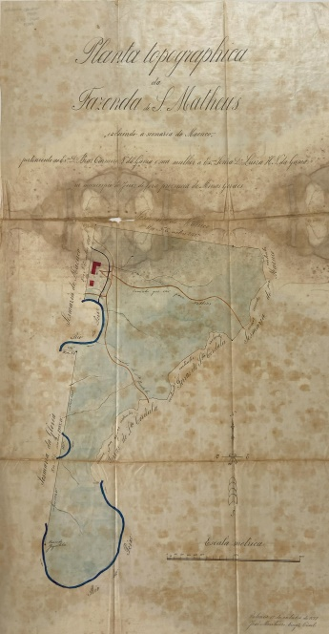  BR_MG_UFJF_AH_FFBC_CART_1889_01
Série | Divisão e Demarcação de Terras
Ano | 1889
Número | 03
Caixa | 09
Parte 1 | Bras Carneiro Nogueira da Gama
Parte 2 | Juizo de Direito
Obs 1 | Anexo: Planta fl 09
Documento Cartográfico
Denominação | Planta topográfica da fazenda de S. Matheus
Tipologia | Planta
Autor | José Montuoro (engenheiro civil)
Ano | 1889
Escala | 1:2000 métrica
Suporte | Tecido encerado
Descrição | Manuscrito, colorido, tinta, aquarela, lápis de cor.
Dimensões | 88 x 48 cm
Identificação | BR_MG_UFJF_AH_FFBC_CART_1889_01
Localização atual | Sala 12, Mapoteca 02, gaveta 01
Obs 2 | Sesmarias da Glória e Macuco  Rio do Peixe

